Министерство образования Республики Беларусь

Учреждение образования «Белорусский государственный университет   
информатики и радиоэлектроники»

Факультет компьютерных систем и сетей

Кафедра информатики

Дисциплина «Технологии обработки финансовой документации»

|  |  |
| --- | --- |
|  |  |

**ПУТЬ РАЗВИТИЯ ПО РАЗРАБОТКЕ ПРИЛОЖЕНИЯ**

для проекта

«Веб-приложение для размещения товаров и услуг»

Выполнили Д. С. Кончик, гр. 153503

Е. С. Кахновский, гр. 153503

Проверил Преподаватель В.Д. Иванович

Минск 2024

# **1 АНАЛИЗ ПОЛУЧЕННЫХ РЕЗУЛЬТАТОВ**

1. Анализ требований целевой аудитории

На этом этапе были проведены исследования целевой аудитории, включая покупателей, продавцов и представителей организаций, предлагающих товары и услуги. Были выявлены ключевые требования к платформе:

Покупатели нуждаются в удобном и быстром поиске товаров, доступных к покупке, а также в системе фильтрации и сортировки, чтобы легко найти нужные товары и услуги.

Продавцы ищут эффективный способ размещения своих товаров и услуг, управления ассортиментом, а также получения отчетности о продажах.

Организации требуют комплексной системы для управления товарными предложениями, инвентаризацией и отчетностью по продажам.

Для каждого из типов пользователей были сформированы детализированные требования, которые учитывались при разработке функционала. Например, для покупателей акцент сделан на удобстве поиска и оформлении заказов, а для продавцов — на расширенном функционале по управлению каталогом товаров и услуг.

Этот анализ позволил создать комплексное техническое задание с учетом функциональных и нефункциональных требований, таких как интеграция с платежными системами, поддержка различных типов устройств и возможность аналитики.

2. Разработка прототипа интерфейса

Следующий этап включал создание прототипа интерфейса, отвечающего требованиям современного дизайна и удобства для пользователей:

Доступность и интуитивность: Интерфейс веб-приложения спроектирован с упрощенной навигацией, что позволяет пользователям легко находить и размещать товары или услуги. Это гарантирует удобство как для новичков, так и для опытных пользователей.

Адаптация под разные сценарии использования: Интерфейс учитывает различные роли пользователей. Например, для покупателей — удобная система поиска и оформления заказов, для продавцов — функционал для добавления, редактирования и управления товарами.

Тестирование на фокус-группах: Прототип был представлен небольшой группе пользователей, что позволило оптимизировать ключевые элементы интерфейса, такие как меню поиска, добавление товаров в корзину и оформления заказов.

Этот этап помог выявить важные доработки интерфейса. Например, улучшены фильтры для поиска товаров и добавлена возможность персонализировать отображение товаров.

3. Создание основной функциональности

На этом этапе был реализован функционал, соответствующий требованиям каждой группы пользователей. Основные функции включают:

Поиск и фильтрация товаров и услуг: Пользователи могут легко найти товары или услуги с помощью фильтров по категориям, цене, рейтингу и другим параметрам.

Управление каталогом: Продавцы могут добавлять и редактировать товары или услуги, а также отслеживать их наличие в продаже и состояние запасов.

Интеграция с платежными системами: Внедрение популярных платёжных систем для обеспечения безопасности транзакций.

Система заказов и уведомлений: Возможность оформления заказов и получение уведомлений о статусе заказа, таких как подтверждение, отправка или доставка.

Персонализированные рекомендации: Алгоритм, который предлагает товары и услуги, основываясь на интересах и покупательских предпочтениях пользователя.

Отчеты и аналитика для продавцов: Продавцы могут просматривать статистику по продажам, доходам и популярности товаров.

Эти функции ориентированы на повышение удобства и вовлеченности пользователей, что поможет улучшить опыт как покупателей, так и продавцов.

4. Тестирование и исправление ошибок

Этап тестирования сосредоточен на юзабилити и стабильности работы приложения. В ходе тестирования были достигнуты следующие результаты:

Юзабилити-тестирование: Проверка на удобство использования позволила оптимизировать последовательность действий для поиска товаров, оформления заказов и добавления товаров в каталог.

Стабильность работы: Основное внимание уделено проверке устойчивости при одновременном использовании несколькими пользователями. Были устранены сбои, возникающие при обработке большого числа заказов.

Обратная связь пользователей: Включены улучшения на основе обратной связи, такие как улучшение фильтрации товаров и настройка уведомлений о скидках.

5. Ожидаемые результаты и перспективы развития

Ожидается, что веб-приложение станет универсальным инструментом для размещения товаров и услуг. Среди ожидаемых результатов:

Повышение вовлеченности пользователей: Удобство использования, интеграция с платёжными системами и персонализированные рекомендации сделают приложение привлекательным как для покупателей, так и для продавцов, что приведет к активному использованию платформы.

Развитие сообщества: Система рейтингов и отзывов о товарах и продавцах будет способствовать формированию сообщества вокруг платформы.

Перспективы расширения функционала: В будущем возможна интеграция с новыми платёжными системами, добавление функционала для аналитики и расширение ассортимента предлагаемых услуг.

# **2 ПУТЬ РАЗВИТИЯ ПРИЛОЖЕНИЯ**

Дальнейшие шаги разработки будут направлены на улучшение функциональности, интерфейса и маркетинга, а также на расширение возможностей платформы для удовлетворения потребностей пользователей и продавцов. Планируется выполнение ряда важнейших этапов, которые помогут создать удобную и востребованную платформу.

1. Оптимизация интерфейса

Периодическое обновление дизайна: Регулярная проверка и обновление дизайна интерфейса для обеспечения современного и привлекательного внешнего вида. Обновления будут включать улучшение визуальных элементов, таких как иконки, кнопки и шрифты, а также улучшение общего стиля приложения.

Упрощение навигации: На основе пользовательского опыта будет совершенствоваться система меню и переходов между разделами, чтобы сделать навигацию более логичной и понятной.

Адаптация под новые устройства: Учитывая быстрое развитие мобильных технологий, необходимо будет обеспечить полную адаптацию интерфейса под новые модели смартфонов, планшетов и другие устройства. Также будет обеспечена поддержка разных операционных систем и браузеров для обеспечения максимальной совместимости.

Обновление элементов взаимодействия: Периодическое улучшение элементов взаимодействия с пользователем, таких как кнопки, формы ввода, поиск, а также добавление новых способов взаимодействия, например, голосовых команд или распознавания жестов, что повысит удобство использования для всех категорий пользователей.

2. Расширение функционала

Личные кабинеты для пользователей и продавцов: Разработка и внедрение функционала личных кабинетов для покупателей и продавцов. Для покупателей будет доступен обзор истории покупок, настройки предпочтений, избранные товары, а для продавцов — расширенные возможности управления каталогом товаров и услуг, управление заказами, аналитика продаж.

Поддержка новых методов оплаты: Для удобства пользователей планируется внедрение дополнительных методов оплаты, таких как поддержка криптовалют, альтернативных платёжных систем, а также локальных способов оплаты для разных стран.

Интеграция с внешними сервисами: Разработка интеграций с другими платформами для расширения возможностей, таких как интеграция с сервисами доставки, бухгалтерскими системами, платформами для email-маркетинга, а также социальными сетями для увеличения охвата аудитории.

Персонализированные рекомендации: Внедрение алгоритмов машинного обучения для анализа предпочтений пользователей и предоставления персонализированных рекомендаций по товарам и услугам, что позволит улучшить клиентский опыт и повысить продажи.

Уведомления и напоминания: Создание системы уведомлений для пользователей о новых товарах, акциях, скидках и событиях, а также напоминаний о завершении оформления заказа или обновлениях в их личных кабинетах.

3. Маркетинг и привлечение пользователей

Создание программ лояльности: Разработка и внедрение системы лояльности, которая будет включать накопительные бонусы, скидки на повторные покупки, а также специальные предложения для активных пользователей и продавцов. Это стимулирует их к регулярному использованию платформы.

Рекламные акции и кампании: Проведение сезонных и тематических рекламных кампаний для привлечения новых пользователей и повышения осведомленности о платформе. Кампании будут включать скидки, бонусы за регистрацию, подарки для первых заказов и акции, направленные на увеличение числа продавцов.

SEO и контент-маркетинг: Разработка стратегии для улучшения позиций платформы в поисковых системах (SEO) и создание качественного контента (статей, блогов, видеороликов) для привлечения органического трафика.

Партнёрские программы: Создание партнерских программ для блогеров, влиятельных лиц и других платформ, что поможет расширить аудиторию и привлечь внимание к сервису.

Сотрудничество с брендами: Разработка стратегий для привлечения крупных брендов и магазинов к размещению своих товаров и услуг на платформе. Это позволит укрепить доверие пользователей и расширить ассортимент продукции.

Рекламные кампании в социальных сетях: Активное продвижение через социальные сети (Instagram, Facebook, TikTok, Telegram) с целевыми рекламными кампаниями для привлечения целевой аудитории. Также будут организованы конкурсы и викторины, чтобы повысить вовлеченность пользователей.

4. Улучшение безопасности и поддержки пользователей

Усиление безопасности данных: Разработка и внедрение дополнительных методов защиты данных пользователей, включая двухфакторную аутентификацию, шифрование данных и защиту от мошенничества.

Поддержка пользователей: Расширение системы поддержки, включая чат-ботов для быстрого разрешения стандартных вопросов, а также консультации через различные каналы (телефон, email, чат в приложении).

Мобильные приложения: Разработка мобильных приложений для iOS и Android для улучшения взаимодействия с пользователями и обеспечения полноценного функционала на мобильных устройствах.

Автоматизация процессов: Внедрение инструментов для автоматической обработки заказов, проверки платежей, уведомлений и других процессов, что позволит повысить эффективность работы приложения и сократить время на выполнение стандартных операций.

Эти шаги развития помогут приложению не только улучшить пользовательский опыт, но и увеличить функциональные возможности, повысив привлекательность для покупателей и продавцов, что будет способствовать дальнейшему росту и популярности платформы.

# **3 ПОДСЧЁТ РАСХОДОВ**

Для успешной реализации проекта "Веб-приложение для размещения товаров и услуг" важно учесть предполагаемые затраты на разработку и поддержку сервиса. Ниже приведена таблица с расчетом основных статей расходов для эффективного планирования бюджета.

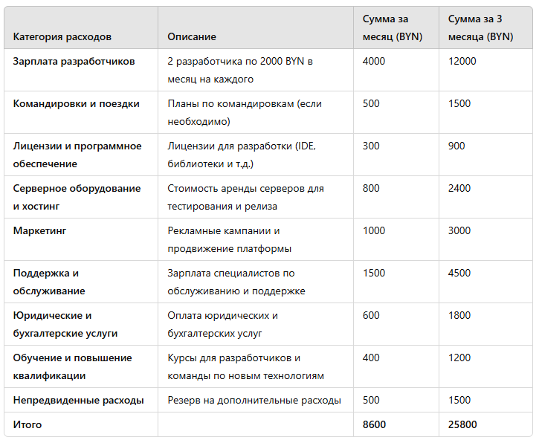

В результате данного расчета сформирована основа для финансирования проекта. Учитывая предполагаемые расходы и ожидаемые результаты, сервис предоставит удобное решение для размещения товаров и услуг. Своевременные маркетинговые вложения помогут привлечь целевую аудиторию и создать активное сообщество, что будет способствовать успеху проекта в долгосрочной перспективе.